Общая характеристика мхов. Зеленые мхи
- Классификация:
Подкласс Зеленые мхи
Класс Листостебельные
Царство Растения
отдел Моховидные
Подкласс Сфагновые мхи
Класс Печеночные
отдел Плауновидные
споровые растения
отдел Хвощевидные
отдел Папоротниковидные
семенные растения
отдел Голосеменные
отдел Покрытосеменные (Цветковые)

2. Общая характеристика мхов (28 000 видов, в Беларуси 400 видов) :
- Ткани развиты слабо (нет механической ткани, нет настоящих сосудов; есть проводящая, основная и покровная ткани)
- Тело состоит из стебля и листьев (исключ., печеночные мхи- маршанция- таллом); корней нет (есть ризоиды- нитчатые выросты клеток стебля, участвующие в поглощении веществ из почвы и удержании растения)
- В жизненном цикле преобладает половое поколение (гаметофит) над бесполым поколением (спорофитом)
Гаметофит у мха - листостебельное растение
Спорофит у мха- коробочка на ножке
- Для оплодотворения необходима вода
3. Зеленые мхи: Кукушкин лен
Жизненный цикл кукушкина льна:
Чередование поколений- закономерная смена поколений, различающихся по способу размножения- полового и бесполого
Антеридии- мужские многоклеточные органы полового размножения
Архегонии- женские многоклеточные органы полового размножения
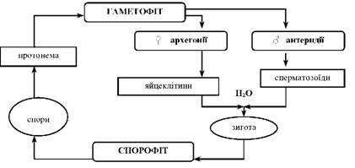
протонема- тонкая ветвящаяся нить зеленого цвета
споры
спорофит
гаметофит
сперматозоиды
яйцеклетка
антеридии
архегонии

Подпишите цифры к схеме, отражающей жизненный цикл мха кукушкина льна:
